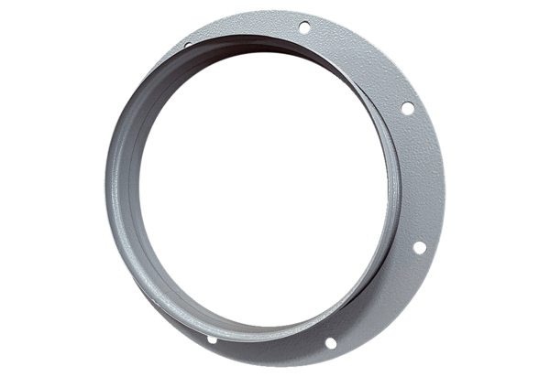Sací hrdla ASI 20Obsah dodávky: 1 kusSortiment: C
Typové číslo: 0073.0433Výrobce: MAICO

